TRƯỜNG TIỂU HỌC LÊ QUÝ ĐÔN TRIỂN KHAI NHIỆM VỤ NĂM HỌC 2021 -2022
Nhằm xây dựng kế hoạch, phương hướng năm học mới, lúc 8 giờ 30, ngày 30/8/2021, Trường Tiểu học Lê Quý Đôn đã tổ chức Hội nghị triển khai nhiệm vụ năm học 2021 -2022 qua phần mềm Zoom.us. Hội nghị đã có sự góp mặt của toàn thể CB - GV - NV trong Nhà trường.
Mở đầu Hội nghị , đồng chí Phạm Thị Kim Tuyến – Phó Hiệu trưởng nhà trường đã triển khai các văn bản thực hiện nhiệm vụ năm học 2021-2022. Đồng chí cũng đã nêu ra nhiệm vụ chung của toàn ngành và đưa chỉ tiêu phấn đấu, biện pháp thực hiện để Nhà trường có những thành tích tốt trong năm học đầu tiên. Các đồng chí GV, NV trong trường rất tán thành với những chỉ tiêu nêu ra và đã đóng góp những ý kiến, biện pháp thiết thực để đạt được kết quả tốt nhất.
Cũng trong Hội nghị, đồng chí Phùng Thị Thu Hằng – Hiệu trưởng Nhà trường đã phân công nhiệm vụ cụ thể cho từng thành viên và đưa ra các quy chế, quy định của Nhà trường. Các quy định được thông qua trong sự đồng thuận và nhất trí cao của tập thể Hội đồng sư phạm nhà trường.
Hội nghị đã thống nhất các kế hoạch, chỉ tiêu đề ra. Với tâm huyết, lòng nhiệt tình, tinh thần đoàn kết, sự quyết tâm nỗ lực của mỗi CB-GV-NV; trường Tiểu học Lê Quý Đôn vững tin sẽ đạt được nhiều thành công trong năm học 2021-2022.
.Một số hình ảnh trong Hội nghị: 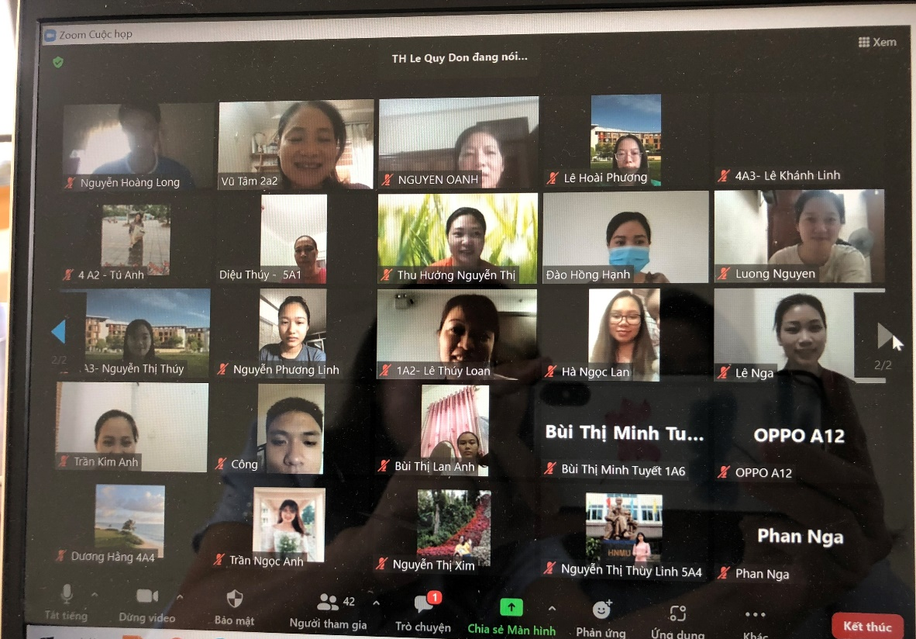
Hội nghị triển khai nhiệm vụ năm học 2021- 2022
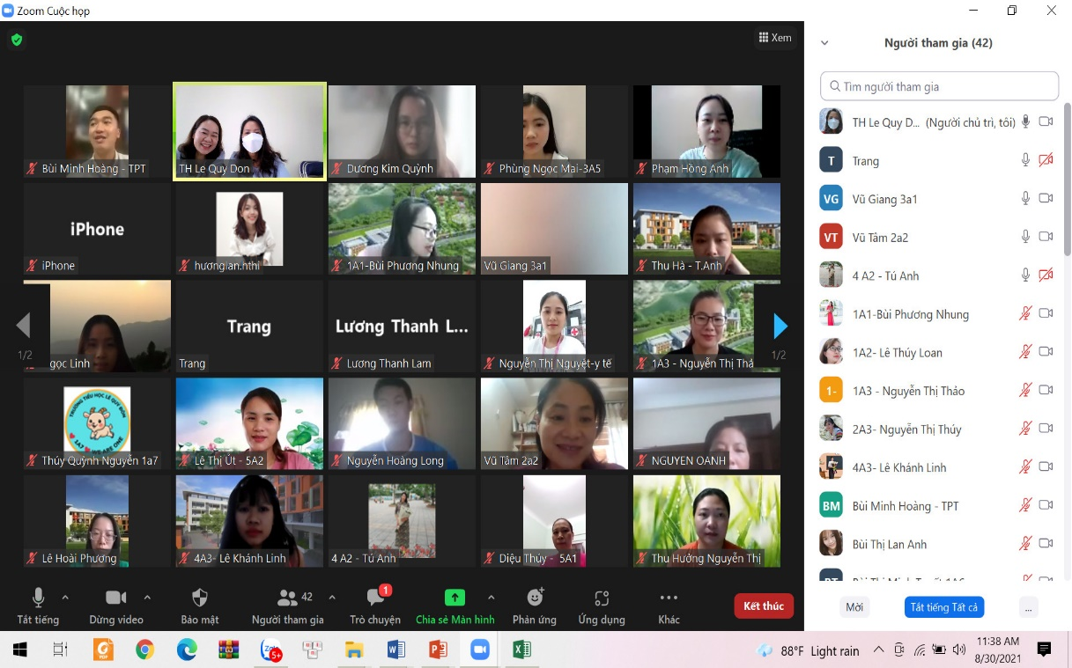
Hội nghị triển khai nhiệm vụ năm học 2021- 2022

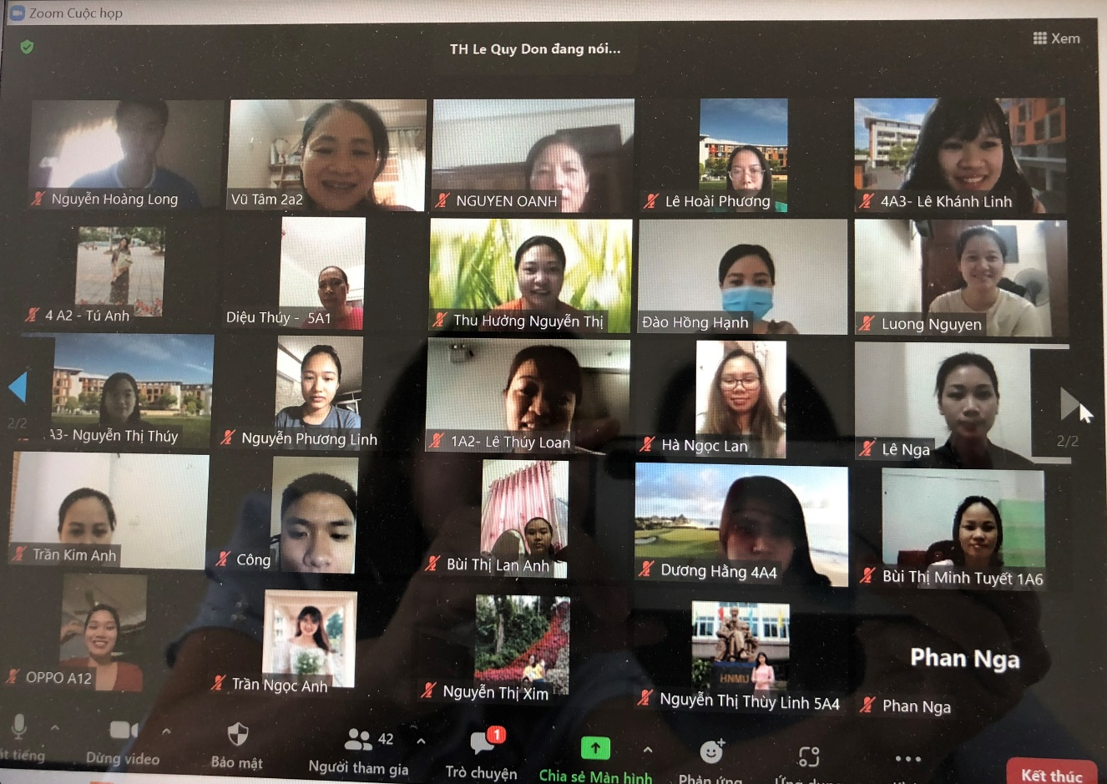
Hội nghị triển khai nhiệm vụ năm học 2021- 2022

